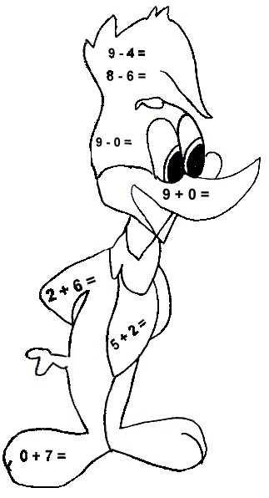
VJEŽBANJE

1. IZRAČUNAJ I ZAOKRUŽI ZBROJ.

3 + 5 = 4 + 5 =

6 + 3 = 2 + 6 =

2. IZRAČUNAJ I ZAOKRUŽI UMANJENIK.

8 - 6 = 9 - 5 =

6 - 4 = 7 - 3 =

3. SPOJI NAZIV I ODGOVARAJUĆI BROJ.

9 - 6 = 3 7 - 2 = 5 8 - 3 = 5

UMANJENIK RAZLIKA UMANJITELJ

4. ZBROJI BROJEVE 6 I 3. ______________________

5. BROJU 4 DODAJ BROJ 4. _____________________

VJEŽBANJE

1. IZRAČUNAJ I ZAOKRUŽI ZBROJ.

3 + 5 = 4 + 5 =

6 + 3 = 2 + 6 =

2. IZRAČUNAJ I ZAOKRUŽI UMANJENIK.

8 - 6 = 9 - 5 =

6 - 4 = 7 - 3 =

3. SPOJI NAZIV I ODGOVARAJUĆI BROJ.

9 - 6 = 3 7 - 2 = 5 8 - 3 = 5

UMANJENIK RAZLIKA UMANJITELJ

4. ZBROJI BROJEVE 6 I 3. ______________________

5. BROJU 4 DODAJ BROJ 4. _____________________

